《计算机通信与网络》

实验指导手册
（基于NS2的协议分析实验分册）

华中科技大学计算机科学与技术学院
二零一七年三月

目 录
第一章 实验目标和内容 1
1.1 实验目的 1
1.2 实验环境 1
1.3 实验要求 1
1.4 实验内容（基本部分） 1
1.5 实验内容（综合部分） 2
第二章 NS、NAM及编程简介 3
2.1 NS2的简介、安装与启动 3
2.2 OTcl编程 4
2.3 C++编程的扩展功能 9
第三章 基于NS2的协议仿真与实践实验参考 13
第四章 基于NS2的组网工程实践参考 21
4.1 创建一个大的拓扑 21
4.2 局域网 21
4.3 丢包和观察 22
4.4 NS2上实现一个简单的路由协议 24
第五章 参考文献 29

第一章 实验目标和内容

1.1 实验目的
- 了解和研究传输层协议的的工作原理和机制
- 了解和研究因特网上的拥塞控制策略
- 学习网络结构的设计
- 学习网络协议原理及应用
- 学习网络的安全管理
- 提高对实际网络问题的分析和解决能力

1.2 实验环境
NS2模拟平台、可视化NS2编辑器

1.3 实验要求
- 熟悉NS2模拟平台。
- 利用NS2模拟平台完成实验内容。
- 提交实验设计报告纸质档和电子档。
- 基于自己的实验设计报告，通过实验课的上机实验，演示给实验指导教师检查。

1.4 实验内容（基本部分）
本部分实验为基础部分的实验，分为三项内容，每项实验内容在最终的评价中占比20%。
第一项实验——仿真与测试TCP和UDP协议
  - 网络性能的比较
  - 公平性研究与探讨
第二项实验——仿真与测试TCP协议中的不同拥塞控制算法（端到端拥塞控制）
  - TCP Tahoe算法、TCP Reno算法、TCP New Reno算法、TCP SACK算法、TCP FACK算法和TCP Vegas算法
  - 性能对比
  - 拥塞窗口、阈值变化、吞吐量、网络效率、带宽利用率
  - 拥塞控制能力对比
第三项实验——仿真与测试不同IP拥塞控制策略（中间节点排队策略）
  - 先进先出FIFO、随机早期检测算法RED、显示拥塞指示算法ECN、公平排队算法FQ、随机公平排队算法SFQ、加权公平排队算法WFQ
    - 性能对比
    - 阈值变化、吞吐量、网络效率、带宽利用率
    - 拥塞控制能力对比

1.5 实验内容（综合部分）
本部分实验为综合部分的实验，在最终的评价中占比40%。
（1）工程背景--校园网设计与模拟
- 该学校有5个学院，1个图书馆，3个学生宿舍
- 每个学院、图书馆和学生宿舍皆拥有50台主机
- 学院之间可以相互访问，学生宿舍之间可以相互访问，但学院和学生宿舍之间不能相互访问
- 学院和学生宿舍皆可访问图书馆
- 图书馆要求能够无线上网（进阶）
（2）任务要求
- 完成网络架构的设计
  - 网络拓扑结构的设计
  - 网络地址的分配
  - 网络协议的选择
- 测试网络可用性
  - 测试网络是否符合设计需求
  - 测试并分析不同网络协议（传输层协议、路由协议、拥塞控制协议）下的网络性能
    - 网络性能包括：网络吞吐率、网络时延、丢包率
- 模拟网络攻击并分析网络性能
  - 洪泛攻击：各学院和学生宿舍向图书馆发动DDoS攻击
  - 其它攻击（选作）

第二章 NS、NAM及编程简介

2.1 NS2的简介、安装与启动
NS2是一个面向对象的模拟器,用 C++编写,且前端使用 OTcl 解释器。NS使用两种语言，因为模拟器有两种不同的事情需要做。 一方面，协议的详细模拟需要能够有效地操纵字节，数据包的系统编程语言头文件，并实现在大数据集上运行的算法。 对于这些任务，运行时速度很重要而周转时间（运行模拟，查找错误，修复错误，重新编译，重新运行）不太重要。另一方面，网络研究的很大一部分涉及到参数或配置稍微变化，或者是快速探索一些场景。 在这些情况下，迭代时间（更改模型并重新运行）更为重要。 自配置运行一次（在模拟开始时），这部分任务的运行时间不太重要。
使用OTcl的情况：
- 用于配置，设置“一次性”的东西
- 如果你可以通过操作现有的C ++对象来执行所需的操作
使用C ++的情况：
- 如果你正在做任何需要处理每个流的数据包
- 如果你必须以未预期的方式更改现有C ++类的行为
在NS2网站上下载最新版本的NS2（http://www.isi.edu/nsnam/ns/ns-build.html#allinone）。建议下载allinone最新版本，并在Linux环境下安装运行（如ubuntu）。也可以使用教师提供的虚拟机版本。

2.1.1 启动NS
于终端输入ns会出现%符号；也可以使用命令'ns <tclscript>'启动ns（假设你位于具有ns可执行文件的目录中，或者你的路径指向该目录），其中“tclscript”是Tcl脚本文件的名称， 定义了仿真场景（即拓扑和事件）。 你也可以启动ns，没有任何参数，并在Tcl shell中输入Tcl命令。
一切都取决于Tcl脚本。 该脚本可能会在stdout上创建一些输出，它可能会写入一个跟踪文件，也可能会以nam的形式显示模拟。

2.1.2 启动NAM
可以在%后直接输入nam，也可以使用命令“nam <nam-file>”启动nam，其中“<nam-file>”是由ns生成的nam跟踪文件的名称，也可以直接从Tcl模拟脚本中执行用于你想要可视化的模拟。 后一种可能性将在第四节中描述。 有关nam的其他参数，请参见nam手册页。下面你可以看到一个nam窗口的屏幕截图。

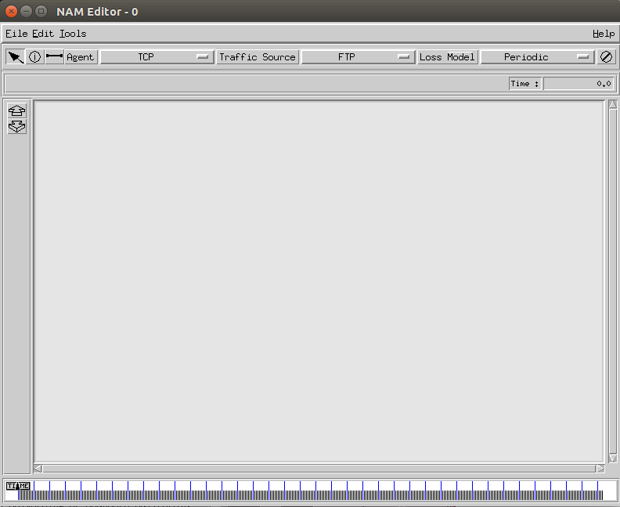

图2.1 NAM可视化操作界面

2.2 OTcl编程

2.22.1 空模板
现在要写一个'template'，第一个Tcl脚本。 你可以在任何文本编辑器（如joe或emacs）中编写Tcl脚本。 把这个第一个例子称为'example1.tcl'。首先，你需要创建一个模拟器对象。 通过以下命令完成。
set ns [new Simulator]
现在打开一个用于nam跟踪数据的写入文件。
set nf [open out.nam w]
$ns namtrace-all $nf
第一行打开文件'out.nam'进行写入，并给它文件句柄'nf'。 在第二行，告诉我们上面创建的模拟器对象，将所有与nam相关的模拟数据写入此文件。下一步是添加一个“完成”过程，关闭跟踪文件并启动nam。
proc finish {} {
global ns nf
$ns flush-trace
close $nf
exec nam out.nam &
exit 0
}
你真的不必了解所有上述代码。 一旦你看到代码是什么，它会更清楚一些。下一行告诉模拟器对象在模拟时间5.0秒后执行“finish”过程。
$ns at 5.0 "finish"
ns为你提供了一种使用'at'命令安排事件的非常简单的方法。最后一行开始模拟。
$ns run
你现在可以保存该文件，并尝试使用“ns example1.tcl”运行该文件。 你会得到一个错误信息，如“nam：empty trace file out.nam”，因为直到现在还没有定义任何对象（节点，链接等）或事件。

2.2.2 添加拓扑
在本节中，我们将定义一个非常简单的拓扑，其中两个节点通过链接连接。 以下两行定义了两个节点。 （注意：在“$ ns run”行之前，你必须在代码行之前插入代码，或者更好的是在“$ ns at 5.0”完成“'之前）。
set n0 [$ns node]
set n1 [$ns nod
使用命令'$ ns node'创建一个新节点对象。 上述代码创建两个节点并将它们分配给句柄'n0'和'n1'。下一行连接两个节点。
$ns duplex-link $n0 $n1 1Mb 10ms DropTail
该行告诉模拟器对象将节点n0和n1与带宽为1Megabit的双工链路，10ms的延迟和DropTail队列连接。现在，你可以保存文件并使用'ns example1.tcl'启动脚本。 nam将自动启动，你应该会看到类似于下图的输出。
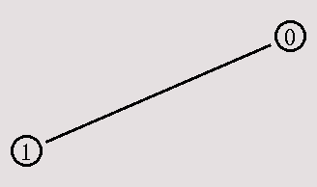

图2.2 拓扑图

2.2.3 发送数据
当然，这个例子还不是很满意，因为你只能看拓扑，但实际上没有发生任何事情，所以下一步是将一些数据从节点n0发送到节点n1。 在ns中，数据始终从一个“代理”发送到另一个。 所以下一步是创建一个从节点n0发送数据的代理对象，另一个接收节点n1上的数据的代理对象。
#Create a UDP agent and attach it to node n0
set udp0 [new Agent/UDP]
$ns attach-agent $n0 $udp0

# Create a CBR traffic source and attach it to udp0
set cbr0 [new Application/Traffic/CBR]
$cbr0 set packetSize_ 500
$cbr0 set interval_ 0.005
$cbr0 attach-agent $udp0
这些行创建一个UDP代理并将其附加到节点n0，然后将一个CBR流量生成器附加到UDP代理。 CBR代表“恒定比特率”。 第7行和第8行应该是自我解释的。 packetSize被设置为500字节，并且每0.005秒发送一个数据包（即每秒200个数据包）。 你可以在ns手册页中找到每种代理类型的相关参数。下一行创建一个Null代理，作为流量接收器并将其附加到节点n1。

set null0 [new Agent/Null]
$ns attach-agent $n1 $null0
现在两个代理人必须相互联系。
$ns connect $udp0 $null0
而现在必须告诉CBR代理何时发送数据，何时停止发送。 注意：最好将以下行放在“$ ns at 5.0”完成之前。
$ns at 0.5 "$cbr0 start"
$ns at 4.5 "$cbr0 stop"
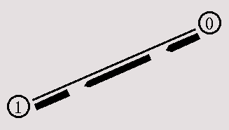

图2.3 数据传输
这段代码应该再次自我解释。现在可以保存文件并重新开始模拟。 当你点击nam窗口中的“播放”按钮时，你将看到在0.5个模拟秒后，节点0开始向节点1发送数据包。你可能需要使用“步”滑块慢下来。
你可以点击nam窗口中的任何数据包来监控它，你还可以直接点击链接以获取统计图。

2.2.4 定量可视化分析
首先，创建以下拓扑：
set n0 [$ns node]
set n1 [$ns node]
set n2 [$ns node]
set n3 [$ns node]
set n4 [$ns node]

$ns duplex-link $n0 $n3 1Mb 100ms DropTail
$ns duplex-link $n1 $n3 1Mb 100ms DropTail
$ns duplex-link $n2 $n3 1Mb 100ms DropTail
$ns duplex-link $n3 $n4 1Mb 100ms DropTail

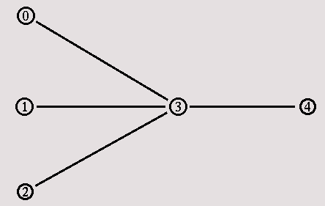

图2.4 拓扑图
将流量源附加到节点n0，n1和n2，但是首先编写一个过程，这样可以更容易地将流量源和生成器添加到节点：
proc attach-expoo-traffic { node sink size burst idle rate } {
#Get an instance of the simulator
set ns [Simulator instance]

#Create a UDP agent and attach it to the node
set source [new Agent/UDP]
$ns attach-agent $node $source

#Create an Expoo traffic agent and set its configuration parameters
set traffic [new Application/Traffic/Exponential]
$traffic set packetSize_ $size
$traffic set burst_time_ $burst
$traffic set idle_time_ $idle
$traffic set rate_ $rate

# Attach traffic source to the traffic generator
$traffic attach-agent $source
#Connect the source and the sink
$ns connect $source $sink
return $traffic
}

这个程序看起来比真的更复杂。 它有六个参数：一个节点，一个先前创建的流量接收器，流量源的数据包大小，突发和空闲时间（指数分布）以及峰值速率。 有关Expoo流量来源的详细信息，请参阅ns的文档。
首先，该过程创建流量源并将其附加到节点，然后创建一个Traffic / Expoo对象，设置其配置参数并将其附加到流量源，最后连接源和流量接收器。 最后，该过程返回流量来源的句柄。 这个过程可以处理如何将流量源附加到多个节点的任务。 现在使用这个过程将具有不同峰值速率的流量源连接到n0，n1和n2，并将它们连接到n4上的三个流量接收器，这些流量源必须首先创建：
set sink0 [new Agent/LossMonitor]
set sink1 [new Agent/LossMonitor]
set sink2 [new Agent/LossMonitor]
$ns attach-agent $n4 $sink0
$ns attach-agent $n4 $sink1
$ns attach-agent $n4 $sink2

set source0 [attach-expoo-traffic $n0 $sink0 200 2s 1s 100k]
set source1 [attach-expoo-traffic $n1 $sink1 200 2s 1s 200k]
set source2 [attach-expoo-traffic $n2 $sink2 200 2s 1s 300k]
在这个例子中，使用Agent / LossMonitor对象作为流量接收器，因为它们存储接收的字节数，这可以用来计算带宽。现在要打开三个输出文件。
set f0 [open out0.tr w]
set f1 [open out1.tr w]
set f2 [open out2.tr w]
这些文件必须在某些时候关闭。 使用修改的“finish”过程来做到这一点。
proc finish {} {
global f0 f1 f2
#Close the output files
close $f0
close $f1
close $f2
#Call xgraph to display the results
exec xgraph out0.tr out1.tr out2.tr -geometry 800x400 &
exit 0
}
它不仅关闭输出文件，还可以调用xgraph来显示结果。 你可能希望将窗口大小（800x400）适应你的屏幕尺寸。现在可以将数据写入输出文件。
proc record {} {
global sink0 sink1 sink2 f0 f1 f2
#Get an instance of the simulator
set ns [Simulator instance]
#Set the time after which the procedure should be called again
set time 0.5
#How many bytes have been received by the traffic sinks?
set bw0 [$sink0 set bytes_]
set bw1 [$sink1 set bytes_]
set bw2 [$sink2 set bytes_]
#Get the current time
set now [$ns now]
#Calculate the bandwidth (in MBit/s) and write it to the files
puts $f0 "$now [expr $bw0/$time*8/1000000]"
puts $f1 "$now [expr $bw1/$time*8/1000000]"
puts $f2 "$now [expr $bw2/$time*8/1000000]"
#Reset the bytes_ values on the traffic sinks
$sink0 set bytes_ 0
$sink1 set bytes_ 0
$sink2 set bytes_ 0
#Re-schedule the procedure
$ns at [expr $now+$time] "record"
}

此过程读取从三个流量接收器接收的字节数。 然后，它计算带宽（以MBit / s为单位），并将其与当前时间一起写入三个输出文件，然后重置流量汇点上的bytes_值。现在可以安排以下事件：
$ns at 0.0 "record"
$ns at 10.0 "$source0 start"
$ns at 10.0 "$source1 start"
$ns at 10.0 "$source2 start"
$ns at 50.0 "$source0 stop"
$ns at 50.0 "$source1 stop"
$ns at 50.0 "$source2 stop"
$ns at 60.0 "finish"

$ns run
当你运行模拟时，xgraph窗口应该在一段时间后打开，应该看起来类似于此：
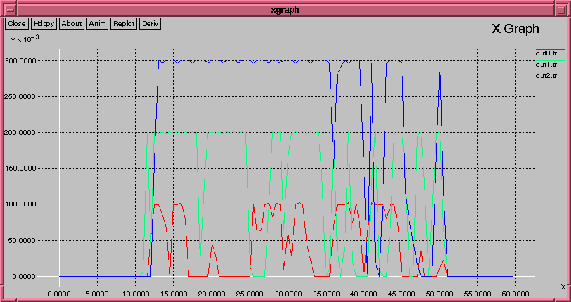

图2.5 用xgraph进行可视化
可以看出，第一个流量峰值以0.1Mbit / s的速度突发，第二个峰值为0.2Mbit / s，第三个为0.3Mbit / s。 现在你可以尝试修改'记录'过程中的'time'值。 将其设置为“0.1”，看看会发生什么，然后尝试“1.0”。 为每个模拟场景找到一个很好的“时间”值是非常重要的。请注意，“记录”过程创建的输出文件也可以与gnuplot一起使用。

2.3 C++编程的扩展功能
NS 是一个面向对象的模拟器,用 C++编写,且前端使用 OTCL 解释器。目前存在有两个类框架:
- C++类框架:文档中称为编译的类编译框架
- OTcl类框架:文档中称为解释的类框架

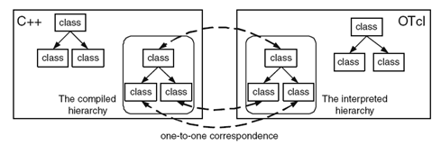
图2.6 C++类架构和OTcl类架构
两个类彼此紧密相关。从用户的观点,在两类中是一一对应的关系。在解释类中的基本父类是 TclObject,用户通过解释器来建立一个模拟对象;对象在解释器中创建并映射到编译类中去。通过在 TclClass 中定义的方法建立了解释类的框架,在类 TclObject 中定义的方法来映射用户的使用的对象。

2.3.1 NS 的目录结构
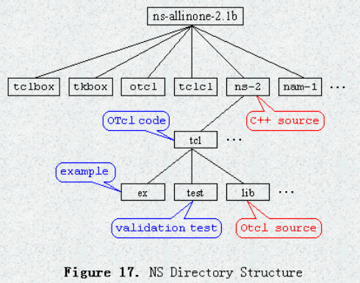
图2.7 NS的目录结构
NS-2 : most of C++ code, which implements event scheduler and basic network component object classes 在 NS2 这一层的目录中。如 UPD 协议的定义 upd.h 和 upd.cc 等。Tcl 目录中的 lib 目录:用户和开发人员,最常用的目录之一。 agent, node, link, packet, address, routing, 等等重要的NS 组件均在此目录下。

2.3.2 扩展的方法
- Export C++ Class to Tcl
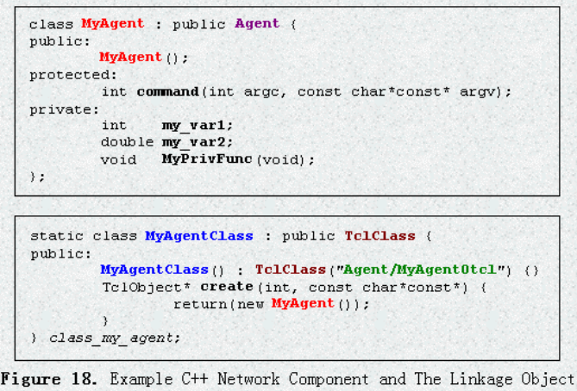
图2.8 C++实例，网络组件和链接对象

Class Myagent 是一个新的类,是从 NS 中的 C++类中 Agent 继承而来的。为了能让 OTcl 使用这个类定义的对象,我们又定义了一个从 TclClass 中继承而来的新类MyAgentClass.这个类的作用就是让 OTCL 可以使用类 MyAgent,作用相当于一个桥梁。它将定义一个名为 Agent/MyAgent0tcl 的对象。Create 成员函数将完成桥梁的搭建。当 NS 一开始运行,当 class_my_agent 对象的实例创建时,构建函数 myAgentClass( ),当会运行。在上例中,一个类名的 Agent/MyAgent0tcl 的类及其成员函数会在 OTcl 的空间产生。
当使用命令 New Agent/MyAgent0tcl 时,成员函数 create( ) 将会创建 MyAgent 的类的一个实例,并返回它的函数指针。
- Export C++ class variables to Otcl

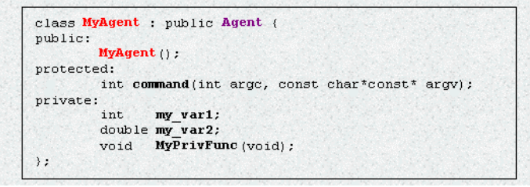

图2.9 MyAgent类
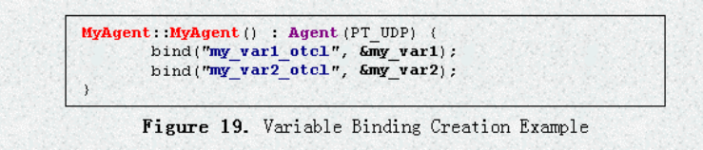
MyAgent 有两个变量和一个成员函数。
图2.12 变量绑定实例
为了能让 OTCL 使用 C++的变量,我们使用绑定函数 bind( ) 。这个函数的第一个参数是在 OTCL 空间中的变量,第二个参数是 C++类中的成员变量。这是一个双向绑定过程,指向同一个地址空间。

图2.10 Bind()的四种方法
如上所示,总体上,Bind ( )共有四种不同的用法。注意:要对变量进行初始化,在文件 ns-2/tcl/lib/ns-lib.tcl 中Note that whenever you export a C++ variable, it is recommended that you also set the defaultvalue for that variable in the "ns2/tcl/lib/nslib.tcl " file.
- Export C++ Object Control Commands to Otcl.
为了能让 OTCL 对 C++对象进行控制,我们要对 command 函数进行编写。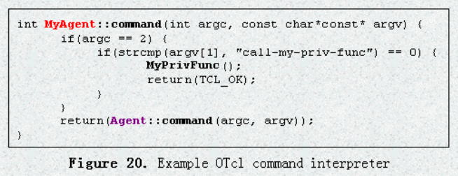
图2.11 OTcl命令解释器
Command 函数相当于 OTCL 的接口函数。虽然是在 C++中定义的成员函数,但对用户来说,可以认为是在 OTCL 中的一个成员函数。
当程序执行
set myagent [new Agent/MyAgentOtcl]
的时候,一个 myagent 类的对象实例就被建立起来了。当执行
$myagent callmyprivfunc
时,NS 首先在 OTCL 自身空间中寻找这个“$myagent callmyprivfunc ”函数,如果没有。则进入 C++空间中的对象中找 MyAgent::command( )函数,找到后;将函数的名字和参数传递过去。即是:int argc, const char * const * argv 。这样,在 command 函数中,如果函数名称匹配,将会调用 C++++空间中的成员函数。如果因某种原因,这个函数的名称也没有匹配的,则一个缺省的函数 Agent::command(argc, argv)会返回错误的信息给用户。至此,用户就可以间接地使用在 C++中定义的函数。
(4)Execute an OTcl command from C++
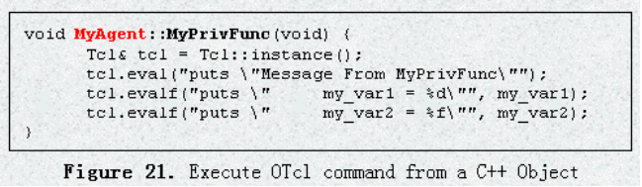
如果,想在 C++的类中,使用 OTCL 空间的命令,则需要使用下面的方法: 可以看到,我们先得到一个 tcl 的实例。
图2.13 从C++类中执行OTcl命令

(5) 编 译 运 行
A.编写好“exlinkage.CC”文件,并放在 NS2 的目录下面。
B.打开 NS2 目录下的文件名为 Makefile 文件,把“exlinkage.oC.使用 Make 命令,进行重新编译
D.可以运行使用新的命令的 TCL 程序了"ns exlinkage.tcl". 。

第三章 基于NS2的协议仿真与实践实验参考
（1）系统启动及场景配置
① 系统启动
启动NS2实验平台（单机版），会弹出系统的主界面如图3.1所示。在根目录下有三个按钮分别是实验编辑、协议编辑和系统菜单。点击实验编辑里的有线拓补图之后进入客户端的主界面。在功能菜单中有拖曳画布、绘制节点、绘制链路、传输层代理、应用层代理、设置参数、生成脚本、执行脚本、分析实验结果、保存、读取、上传文件和下载文件等13个功能。

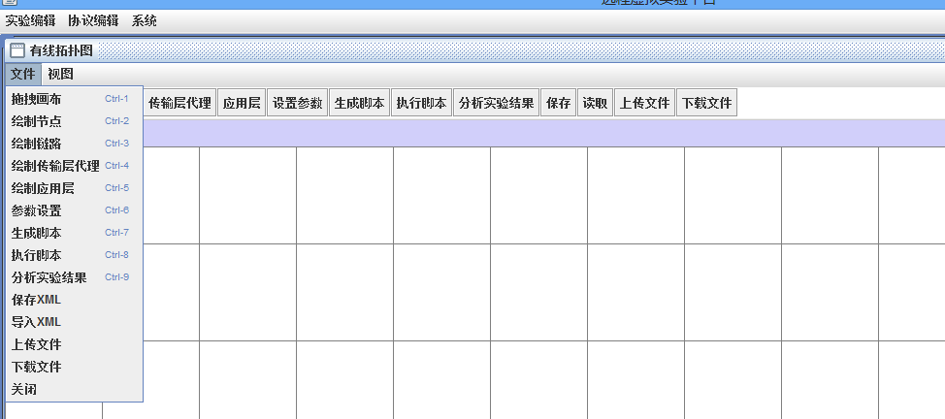
图3.1 系统启动界面
② 场景配置
i 节点生成和链路连接
登录成功后点击“实验编辑”选择“有线拓补图”便可以进行有线网络模拟实验，在节点菜单下，就可以进行节点的生成，如图3.2所示创建了n0-n3四个节点。
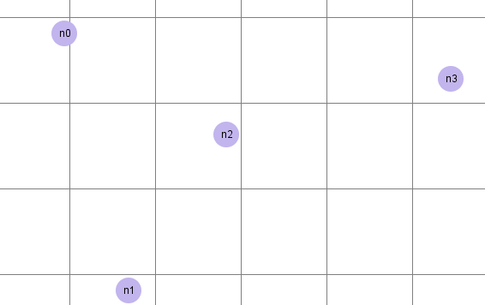
图3.2 节点生成
对节点进行右键操作可删除节点。然后选择“链路”，就可以对节点进行链路连接，链路的属性可在主菜单下方设置，如图3.3所示，链路有5个属性分别是链路类型、队列类型、容量、传播时延、队列大小。

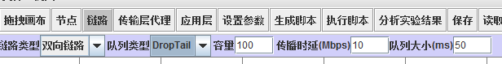
图3.3 链路设置
设置好链路的参数之后点击两个节点便可生成链路，这里将n0与n2连接，n1与n2连接，n2与n3连接，链路均设为双工链路，如图3.4所示。其中n0与n2，n1与n2之间的参数均是容量为5Mb，时延为10ms，队列大小50，DropTail方式；n2与n3容量为1.5Mb，其余参数与n0到n2一致。
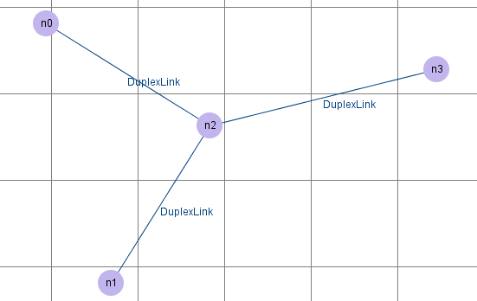

图3.4 链路连接
ii Agent代理配置
Agent层节点分为四大类，分别为TCP大类，TCPSink大类，UDP大类，Null大类。其中TCP大类包括8项协议：TCP、TCP/Tahoe、TCP/Reno、TCP/NewReno、TCP/SACK1、TCP/FACK、TCP/Full、TCP/Vegas。TCPSink大类包括5项协议：TCPSink、TCPSink DACK、TCPSink S/DACK、TCPSink SACK、Loss Monitor。UDP大类包括1项协议：UDP。Null大类包括1项协议：Null。
下面将对节点进行代理设置，n0的代理为udp0，n1的代理为tcp2，n3的代理为null2，如图3.5所示。
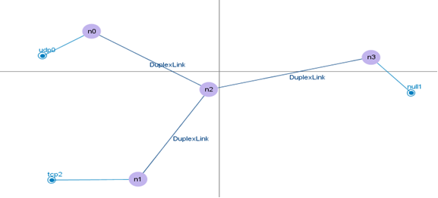

图3.5 传输层代理配置
选择相应的代理右击可进入该代理的参数设置菜单中，如图3.6所示，UDP参数有目标端口、class、TTL、fid等六个参数，这里选择默认参数所以初值均为-1。
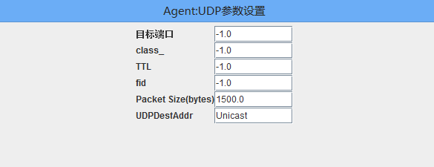
图3.6 UDP参数设置
TCP参数和Null参数的设置如图3.7和3.8所示，这里均选择为默认参数，具体的设置可在完成拓补图之后自动生成。
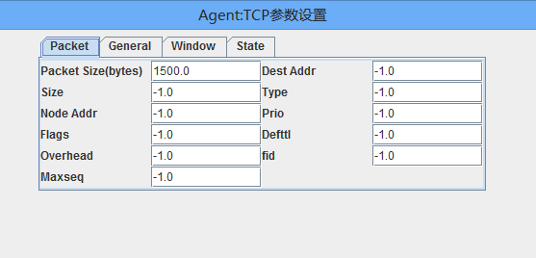

图3.7 TCP参数设置

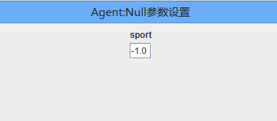

图3.8 NULL参数设置
iii Application配置
应用层（Application）可添加协议类型为：FTP、CBR、Pareto、Telnet、Exponential。对拓补图的Application配置如图3.9所示，udp0上的是cbr0，tcp2上的是ftp2。
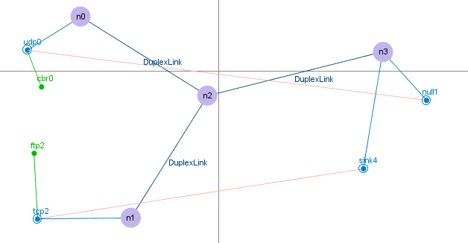
图3.9 Application配置
右击协议可进行参数设置，如图3.10和3.11所示。对CBR的设置为：起始时间为0.1s，终止时间为4.0s，Packet size为1000，rate为1.0，Interval为0.005，Random为false，Maxpkts为5.0。FTP只有两个参数设置分别是起始时间1.0s，终止时间4.8s。
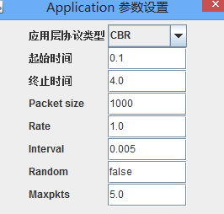
图3.10 CBR参数设置

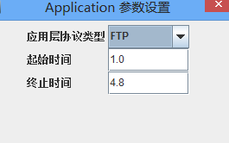
图3.11 FTP参数设置

iv 设置参数
配置完场景后，需要对模拟参数和输出文件名进行设置，如图3.12所示，设置模拟时间为5.0S，输出的文件为out.tr和out.nam。
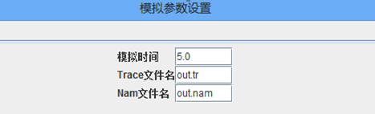
图3.12 模拟参数设置
③ 场景保存
点击菜单右侧的“保存”按钮可进入文件保存的选项菜单，如图3.13所示
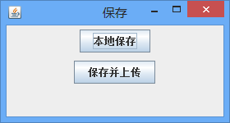
图3.13 场景保存菜单
这里选择保存并上传，如图3.14所示，系统会先弹出一个本地目录选择对话框。
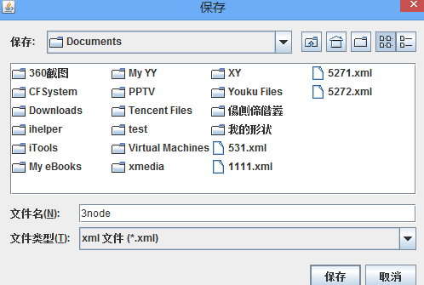
图3.14 本地保存目录

（3）生成脚本和脚本执行
① 生成脚本
点击客户端菜单下的“生成脚本”按钮，会进入脚本生成的界面并预览脚本，如图3.15所示。用户此时可以根据实际需要修改脚本。

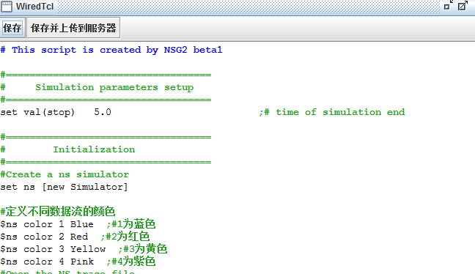
图3.15 脚本生成预览
② 脚本执行
点击菜单下的“执行脚本”按钮会弹出选择执行方式的对话框，如图3.16所示。
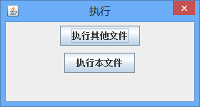
图3.16 执行菜单

这里以选择执行其他文件，点击执行其他文件按钮，会弹出一个选择本地文件的目录。
选择刚才生成的3node.tcl文件并点击“打开”按钮，系统会自动生成名为out.tr和out.trace两个文件。如图3.17所示。

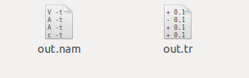
图3.17生成文件

同时这两个文件也会下载到本地3node.tcl文件所在的目录。并弹出“执行并下载成功”对话框。
（4） 分析Tr文件
点击客户端“分析实验结果”按钮，选择执行后下载的out.tr文件，如图3.18所示，弹出分析结果界面。
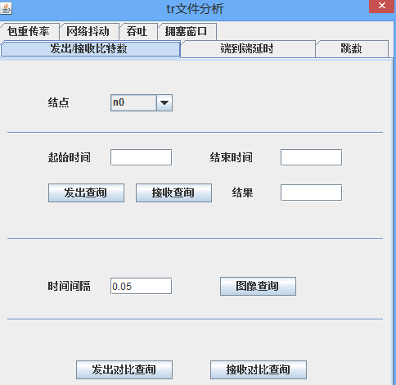

图3.18 tr文件分析菜单

点击发出对比查询，会图形化显示出各节点在模拟起见的发送情况，如图3.19所示，图中红色表示节点n0的发出情况，黄色表示n1，蓝色表示n2，绿色表示n3。以时间为横坐标，能够很清晰的将各个节点的发出比特进行对比。

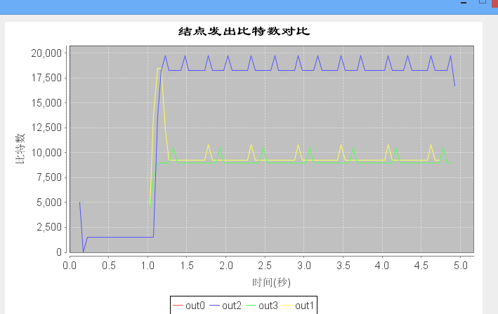

图3.19 发出对比查询

端到端延时查询如图3.20所示，查询n0到n2的延时，数值查询结果为1.065242。

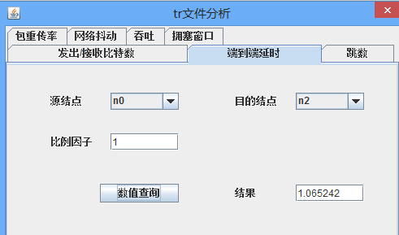

图3.20 端到端延时查询

跳数、包重传率、网络抖动、吞吐、拥塞窗口等查询与端到端查询类似，都是以数值或者图形的形式显示出查询的信息。
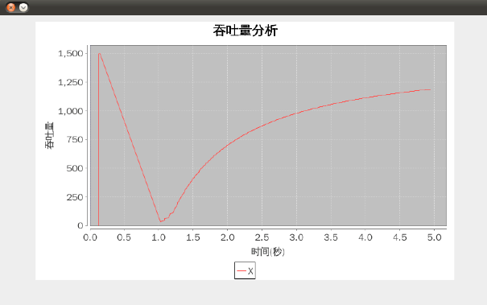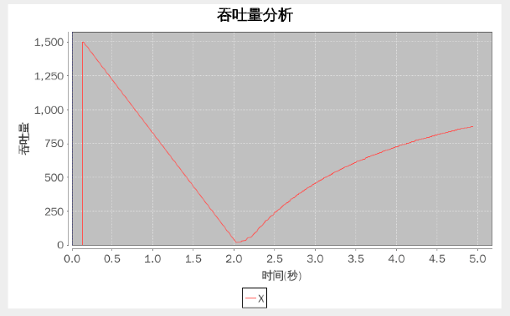
图3.21 不同参数吞吐量对比

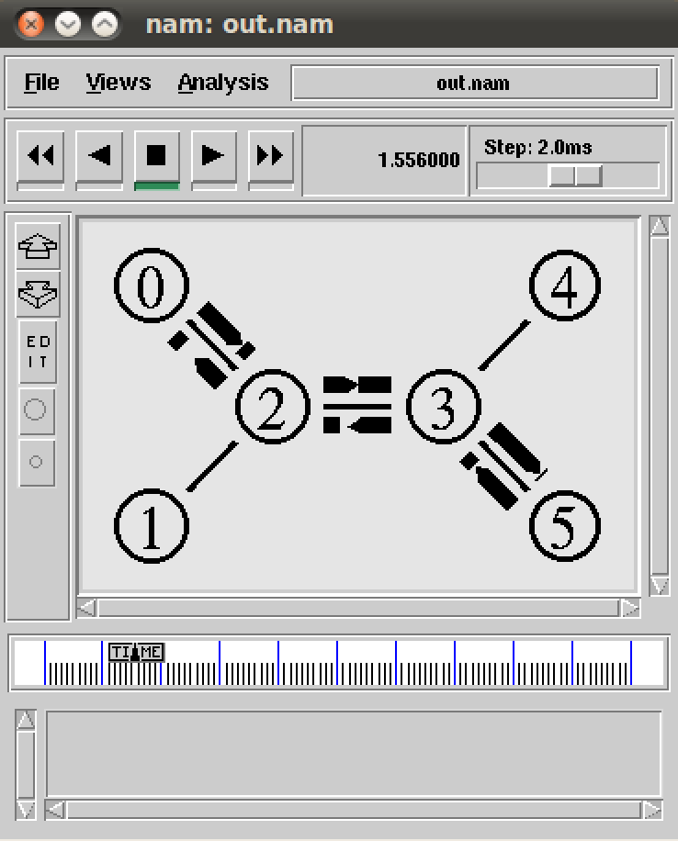
图3.22 动画显示

第四章 基于NS2的组网工程实践参考

4.1 创建一个大的拓扑
一如以往，必须首先创建拓扑，尽管这一次采取不同的方法，当你想要创建更大的拓扑时，你会发现更方便。 以下代码创建七个节点并将它们存储在数组n（）中。
for {set i 0} {$i < 7} {incr i} {
set n($i) [$ns node]
}

请注意，与Tcl中的其他变量一样，数组不必首先声明。现在我们要连接节点来创建一个圆形拓扑。
for {set i 0} {$i < 7} {incr i} {
$ns duplex-link $n($i) $n([expr ($i+1)%7]) 1Mb 10ms DropTail
}

这个'for'循环将所有节点与阵列中的下一个节点相连，而最后一个节点与第一个节点相连。 为了实现这一点，使用'％'（模）运算符。当你现在运行该脚本时，首先在nam中可能看起来有点奇怪，但是当你点击“重新布局”按钮后，它应该如下图所示。
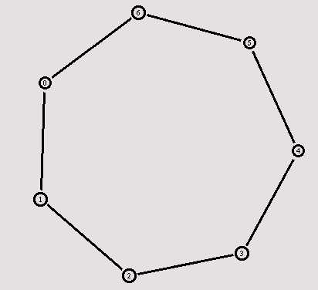
图4.1 拓扑图

4.2 局域网
用于创建和配置LAN的接口与点对点链路的接口略有不同。 在顶层，OTcl类模拟器导出一种称为make-lan的新方法。 该方法的参数与双工链路方法类似，除了make-lan只接受节点列表作为单个参数，而不是双工链路中的2个参数：make-lan的可选参数指定要为链路层（LL），接口队列，MAC层（Mac）和物理层（Channel）创建的对象的类型。 以下是如何创建新的CSMA / CD（以太网）LAN的示例。
例： $ns make-lan "$n1 $n2" $bw $delay LL Queue/DropTail Mac/Csma/Cd
创建一个具有基本链路层，丢包队列和CSMA / CD MAC的LAN。

4.3 丢包和观察
set n0 [$ns node]
set n1 [$ns node]
set n2 [$ns node]
set n3 [$ns node]
$ns duplex-link $n0 $n2 1Mb 10ms DropTail
$ns duplex-link $n1 $n2 1Mb 10ms DropTail
$ns duplex-link $n3 $n2 1Mb 10ms DropTail
$ns duplex-link-op $n0 $n2 orient right-down
$ns duplex-link-op $n1 $n2 orient right-up
$ns duplex-link-op $n2 $n3 orient right
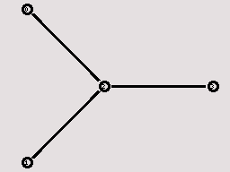
图4.2 拓扑图
现在创建具有CBR流量源的两个UDP代理，并将它们附加到节点n0和n1。 然后我们创建一个Null代理并将其附加到节点n3。
#Create a UDP agent and attach it to node n0
set udp0 [new Agent/UDP]
$ns attach-agent $n0 $udp0

# Create a CBR traffic source and attach it to udp0
set cbr0 [new Application/Traffic/CBR]
$cbr0 set packetSize_ 500
$cbr0 set interval_ 0.005
$cbr0 attach-agent $udp0

#Create a UDP agent and attach it to node n1
set udp1 [new Agent/UDP]
$ns attach-agent $n1 $udp1

# Create a CBR traffic source and attach it to udp1
set cbr1 [new Application/Traffic/CBR]
$cbr1 set packetSize_ 500
$cbr1 set interval_ 0.005
$cbr1 attach-agent $udp1

set null0 [new Agent/Null]
$ns attach-agent $n3 $null0

两个CBR代理必须连接到Null代理。
$ns connect $udp0 $null0
$ns connect $udp1 $null0

希望第一个CBR代理以0.5秒开始发送，并在4.5秒停止，而第二个CBR代理在1.0秒启动，并在4.0秒停止。
$ns at 0.5 "$cbr0 start"
$ns at 1.0 "$cbr1 start"
$ns at 4.0 "$cbr1 stop"
$ns at 4.5 "$cbr0 stop"

将以下两行添加到你的CBR代理定义。
$udp0 set class_ 1
$udp1 set class_ 2

参数'fid_'代表'flow id'。现在将以下代码添加到Tcl脚本中，最好是在模拟器对象创建之后的开头，因为这是模拟器设置的一部分。
$ns color 1 Blue
$ns color 2 Red
此代码允许你为每个流ID设置不同的颜色。你只需要添加以下行到你的代码来监视从n2到n3的链接的队列。
$ns duplex-link-op $n2 $n3 queuePos 0.5
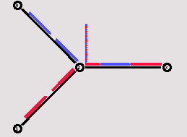
图4.3 丢包观察
你现在可以看到队列中的数据包，一段时间后，你甚至可以看到数据包是如何被丢弃的（可能在以后版本或更早版本中可能会有所不同），但是只有蓝色数据包正在下降了，你不能真正期望从简单的DropTail队列中获得太多的“公平”。 所以尝试通过使用从n2到n3的链接的SFQ（随机公平排队）队列来改进排队。 将n2和n3之间的链接的链接定义更改为以下行。

$ns duplex-link $n3 $n2 1Mb 10ms SFQ

排队现在应该是“公平的”。 相应数量的蓝色和红色数据包应该丢弃。
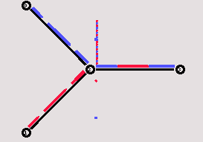
图4.4 丢包观察

4.4 NS2上实现一个简单的路由协议
修改的是node节点的addr-classifier功能，因为addr-classifier是负责包的转发功能。所有的数据都是通过addr-classifier转发出去或者转发给上层协议。
- 首先在route-proto.tcl添加一个路由simple 什么事情都不做。
Class Agent/rtProto/simple -superclass Agent/rtProto
Agent/rtProto/simple proc init-all args { }
使用时要记得在仿真脚本加入$ns rtproto simple //这个在后面仿真的tcl文件会看到，现在不用管它
- 之后就是修改classifier的功能了。要把收到的包按照你的要求转发。定义新的文件为classifier-ants.h和.cc放在文件ns-2.34/classifier里classifier-ants.h文件为：
#include "classifier.h"
class AntsClassifier :public Classifier {
public:
AntsClassifier();
void recv(Packet* p, Handler*h);//处理接收的报文
int nid;//节点对应的编号，在ns2里节点是从0开始逐一编号的，在对应的tcl脚本有定义
}；
classifier-ants.cc文件为：
#include "classifier.h"
#include "classifier-ants.h"
static class AntsClassifierClass : public TclClass {
public:
AntsClassifierClass() : TclClass("Classifier/Ants") {}
TclObject* create(int, const char*const*) {
return (new AntsClassifier());
}
} class_ants_classifier;
AntsClassifier::AntsClassifier() { bind("tid_",&nid);}
void AntsClassifier::recv(Packet* p, Handler*h){
NsObject* node = NULL;
Tcl& tcl = Tcl::instance();
if(nid==0)
{
tcl.evalf("[Simulator instance] get-link-head %d %d",0,1);//[Simulator instance]获取当前实例
node= (NsObject*)TclObject::lookup(tcl.result());//获取链路0-1对象的指针
node->recv(p,h);}
if(nid==1) { tcl.evalf("[Simulator instance] get-link-head %d %d",1,3);
node= (NsObject*)TclObject::lookup(tcl.result());
node->recv(p,h); }
if(nid==3)
{
free(p);
}
}
仿真时设置了4个节点 0,1,2,3 功能是0发给1,1发给3.
在这里tid_是相对应的节点的节点号，要从tcl获得，但是对应的classifier没有这个变量
要从node的id_获得的，所以用bind进行绑定，要注意的是节点获得id号之后id_才赋值了，
3）在这里添在ns-node.tcl文件的
$self nodeid $id_ ;# Propagate id_ into c++ space语句之后,加入
Classifi er/Ants set tid_ $id_
就能把id_的值传给tid_了，之后bind就能把tid_就能传给nid
4）在写了新的classifier功能后要记得在ns-rtmodule.tcl注册，因为修改classifier是修改module模块
加上：
RtModule/Ants instproc register { node } {
$self next $node
$self instvar classifier_
set classifier_ [new Classifier/Ants]
$node install-entry $self $classifier_
}

5）当然还要在rtmodule.h和rtmodule.cc修改。在rtmodule.h上加上：
class AntsRoutingModule : public RoutingModule {
public:
AntsRoutingModule() : RoutingModule() {}
virtual const char* module_name() const { return "Ants"; }
virtual int command(int argc, const char*const* argv);
protected:
AntsClassifier *classifier_;
};
这一段代码的位置参照类似代码的位置添加即可
注：这里还要加上头文件
#include "classifier-ants.h"
不然会出现编译错误。
6）rtmodule.cc加上
static class AntsRoutingModuleClass : public TclClass {
public:
AntsRoutingModuleClass() : TclClass("RtModule/Ants") {}
TclObject* create(int, const char*const*) {
return (new AntsRoutingModule);
}
} class_ants_routing_module;
接着加上：
int AntsRoutingModule::command(int argc, const char*const* argv) {
Tcl& tcl = Tcl::instance();
if (argc == 3) {
if (strcmp(argv[1] , "route-notify") == 0) {
Node *node = (Node *)(TclObject::lookup(argv[2]));
if (node == NULL) {
tcl.add_errorf("Invalid node object %s", argv[2]);
return TCL_ERROR;
}
if (node != n_) {
tcl.add_errorf("Node object %s different from n_", argv[2]);
return TCL_ERROR;
}
n_->route_notify(this);
return TCL_OK;
}
if (strcmp(argv[1] , "unreg-route-notify") == 0) {
Node *node = (Node *)(TclObject::lookup(argv[2]));
if (node == NULL) {
tcl.add_errorf("Invalid node object %s", argv[2]);
return TCL_ERROR;
}
if (node != n_) {
tcl.add_errorf("Node object %s different from n_", argv[2]);
return TCL_ERROR;
}
n_->unreg_route_notify(this);
return TCL_OK;
}
}
return (RoutingModule::command(argc, argv));
}
以上两段代码的位置同样参照其他协议类似代码的位置
7）之后在ns-node.tcl
Node set module_list_ { Base }
修改为
Node set module_list_ { Ants }
注：这个修改完以后，除了现在这个使用这个协议的tcl例子可用外，其他原来的仿真例子均不可用了。
因此做完这个实验要把这个改回来。
8）最后在Makefile里面的OBJ_CC加上
classifier/classifier-ants.o
附tcl脚本：
set ns [new Simulator]
$ns rtproto simple
set nf [open out.nam w]
$ns namtrace-all $nf
#Define a 'finish' procedure
proc finish {} {
global ns nf
$ns flush-trace
#Close the NAM trace file
close $nf
#Execute NAM on the trace file
exec nam out.nam &
exit 0
}
#Create four nodes
set n0 [$ns node]
set n1 [$ns node]
set n2 [$ns node]
set n3 [$ns node]
#Create links between the nodes
$ns duplex-link $n0 $n1 2Mb 10ms DropTail
$ns duplex-link $n0 $n2 2Mb 10ms DropTail
$ns duplex-link $n1 $n3 2Mb 10ms DropTail
$ns duplex-link $n2 $n3 2Mb 10ms DropTail
set udp [new Agent/UDP]
$ns attach-agent $n0 $udp
set null [new Agent/Null]
$ns attach-agent $n3 $null
$ns connect $udp $null
#Setup a CBR over UDP connection
set cbr [new Application/Traffic/CBR]
$cbr attach-agent $udp
$cbr set type_ CBR
$cbr set packet_size_ 1000
$cbr set rate_ 1mb
$cbr set random_ false
#Schedule events for the CBR and FTP agents
$ns at 0.1 "$cbr start"
$ns at 4.5 "$cbr stop"
$ns at 5.0 "finish"
$ns run

学习ns2一定要用tcl-debug和gdb 用这2个工具能很容易解决学习上遇到的问题，对运行原理有深刻的了解cl

第五章 参考文献
- Tutorial for the Network Simulator http://www.isi.edu/nsnam/ns/tutorial/index.html
- NS2学习笔记 燕志伟 西安交通大学电信学院
- NS2上实现一个简单的路由协议 http://www.cnblogs.com/ManMonth/archive/2011/03/15/1985518.html
http://blog.sina.com.cn/s/blog_570d8e0f0100i3ic.html
- ns Notes and Documentation (now renamed the ns Manual) http://www.isi.edu/nsnam/ns/ns-documentation.html
- NS for Beginners http://www-sop.inria.fr/members/Eitan.Altman/COURS-NS/n3.pdf

